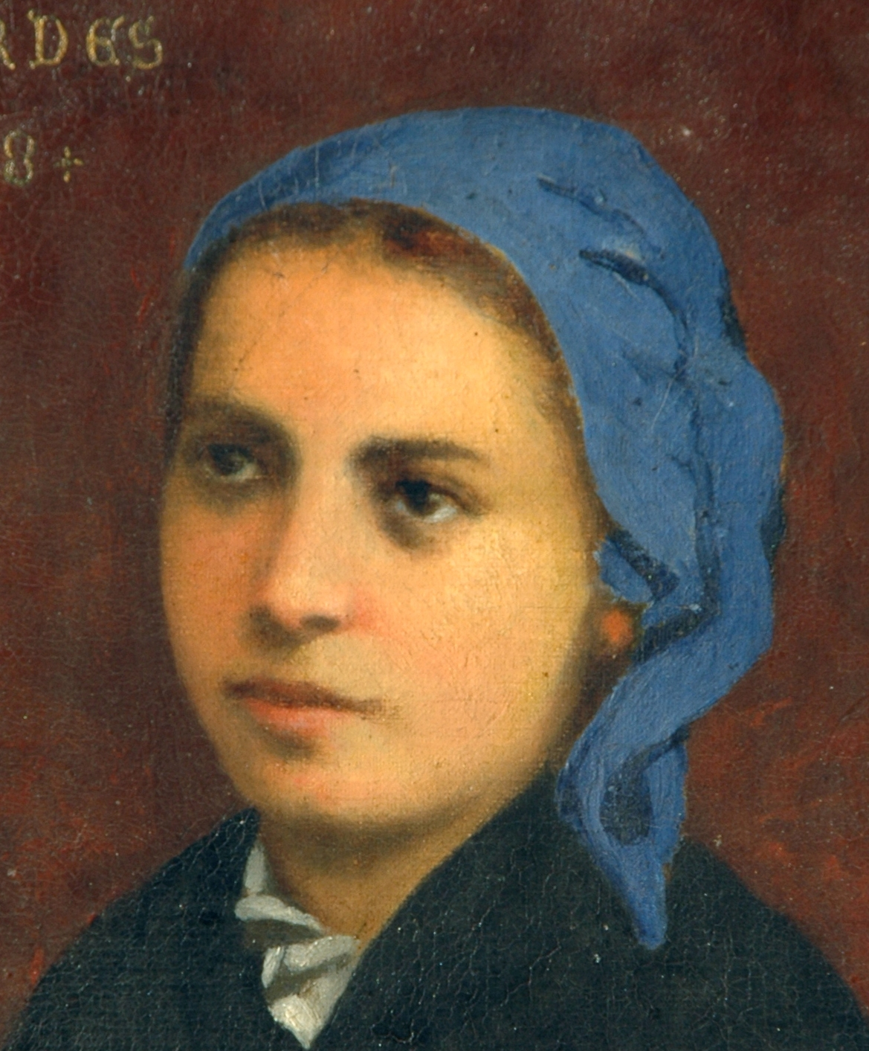
PAROISSE Ste Bernadette
Couville, Hardinvast, Martinvast, St Martin le Gréard
Sideville, Teurthéville Hague, Tollevast, Virandeville
Et Paroisse St Sauveur d’Octeville
ANNONCES DU 25 JUIN au 2 JUILLET 2023
12ème DIMANCHE DU TEMPS ORDINAIRE
-
Samedi 24 juin - 18h30 - Messe à NOUAINVILLE
-
Dimanche 25 juin - 10 h 30 - Messe à l’église St Pierre-St Paul.
Les MESSES de la SEMAINE
Lundi 26 juin 18H45 - basilique Ste Trinité
Mardi 27 juin 18h30 - chapelle Barthélémy
Mercredi 28 juin 11h00 - église St Pierre-St Paul
Jeudi 29 juin 06h45 - église St Martin
Samedi 1er juillet 09h00 - église St Martin
-
-
13ème DIMANCHE DU TEMPS ORDINAIRE
-
WEEK-END DE FIN D’ANNÉE et au revoir au père Olivier
-
Samedi 1er juillet - 18h30 - Messe à TOLLEVAST, chapelle St Pierre
Pour Janine GALBADON (défunt de mai)
Messe suivie d’un repas champêtre.
-
Dimanche 2 juillet - 10 h 30 - Messe à l’église St Pierre-St Paul
suivie d’un repas partagé sur la plage verte de Querqueville.
-
-
A NOTER SUR VOS AGENDAS
Samedi 24 juin : 20h30 - église d’HARDINVAST : soirée chants : la fête de la musique
animée par les chanteurs de LoReHa. Entrée gratuite, verre de l’amitié après le spectacle.
-
-
A compter du 8 juillet et pour tout l’été, Messe le samedi soir
à 18h30 à l’église de COUVILLE.
-

Presbytère 26 rue Croix Pinel 50690 MARTINVAST 02 33 52 01 08 Mail : paroisse.martinvast@diocese50.fr

